Практическая работа № 4, 5 Методика расчета конфигурации сети Ethernet. Правила построения сегментов FastEthernet при использовании повторителей

Соблюдение многочисленных ограничений, установленных для различных стандартов физического уровня сетей Ethernet, гарантирует корректную работу сети (естественно, при исправном состоянии всех элементов физического уровня).
Наиболее часто приходится проверять ограничения, связанные с длиной отдельного сегмента кабеля, а также количеством повторителей и общей длиной сети. Правила «5-4-3» для коаксиальных сетей и «4-х хабов» для сетей на основе витой пары и оптоволокна не только дают гарантии работоспособности сети, но и оставляют большой «запас прочности» сети. Например, если посчитать время двойного оборота в сети, состоящей из 4-х повторителей 10Base-5 и 5-ти сегментов максимальный длины 500 м, то окажется, что оно составляет 537 битовых интервала. А так как время передачи кадра минимальной длины, состоящего вместе с преамбулой 72 байт, равно 575 битовым интервалам, то видно, что разработчики стандарта Ethernet оставили 38 битовых интервала в качестве запаса для надежности. Тем не менее комитет 802.3 говорит, что и 4 дополнительных битовых интервала создают достаточный запас надежности.
Комитет IEEE 802.3 приводит исходные данные о задержках, вносимых повторителями и различными средами передачи данных, для тех специалистов, которые хотят самостоятельно рассчитывать максимальное количество повторителей и максимальную общую длину сети, не довольствуясь теми значениями, которые приведены в правилах «5-4-3» и «4-х хабов». Особенно такие расчеты полезны для сетей, состоящих из смешанных кабельных систем, например коаксиала и оптоволокна, на которые правила о количестве повторителей не рассчитаны. При этом максимальная длина каждого отдельного физического сегмента должна строго соответствовать стандарту, то есть 500 м для «толстого» коаксиала, 100 м для витой пары и т.д.
Чтобы сеть Ethernet, состоящая из сегментов различной физической природы, работала корректно, необходимо выполнение четырех основных условий:
- количество станций в сети не более 1024;
- максимальная длина каждого физического сегмента не более величины, определенной в соответствующем стандарте физического уровня;
- время двойного оборота сигнала (Path Delay Value, PDV) между двумя самыми удаленными друг от друга станциями сети не более 575 битовых интервала;
- сокращение межкадрового интервала IPG (Path Variability Value, PW) при прохождении последовательности кадров через все повторители должно быть не больше, чем 49 битовых интервала. Так как при отправке кадров конечные узлы обеспечивают начальное межкадровое расстояние в 96 битовых интервала, то после прохождения повторителя оно должно быть не меньше, чем 96 - 49 = 47 битовых интервала.
Соблюдение этих требований обеспечивает корректность работы сети даже в случаях, когда нарушаются простые правила конфигурирования, определяющие максимальное количество повторителей и общую длину сети в 2500 м.

Расчет PDV

Для упрощения расчетов обычно используются справочные данные IEEE, содержащие значения задержек распространения сигналов в повторителях, приемопередатчиках и различных физических средах. В табл. 3.5 приведены данные, необходимые для расчета значения PDV для всех физических стандартов сетей Ethernet. Битовый интервал обозначен как bt. Комитет 802.3 старался максимально упростить выполнение расчетов, поэтому данные, приведенные в таблице, включают сразу несколько этапов прохождения сигнала. Например, задержки, вносимые повторителем, состоят из задержки входного трансивера, задержки блока повторения и задержки выходного трансивера. Тем не менее в таблице все эти задержки представлены одной величиной, названной базой сегмента. Чтобы не нужно было два раза складывать задержки, вносимые кабелем, в таблице даются удвоенные величины задержек для каждого типа кабеля.
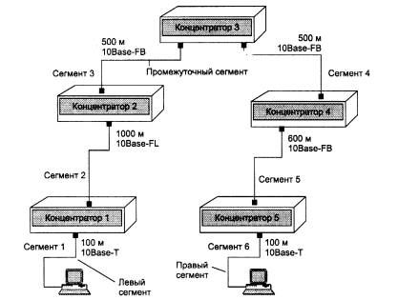
Рис. 3.13. Пример сети Ethernet, состоящей из сегментов
различных физических стандартов
Таблица 3.5. Данные для расчета значения PDV
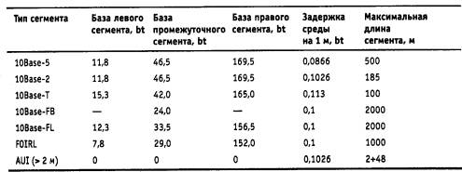
В таблице используются также такие понятия, как левый сегмент, правый сегмент и промежуточный сегмент. Поясним эти термины на примере сети, приведенной на рис. 3.13. Левым сегментом называется сегмент, в котором начинается путь сигнала от выхода передатчика (выход Т_{х} на рис. 3.10) конечного узла. На примере это сегмент 1. Затем сигнал проходит через промежуточные сегменты 2-5 и доходит до приемника (вход R_{х} на рис. 3.10) наиболее удаленного узла наиболее удаленного сегмента 6, который называется правым. Именно здесь в худшем случае происходит столкновение кадров и возникает коллизия, что, и подразумевается в таблице.
С каждым сегментом связана постоянная задержка, названная базой, которая зависит только от типа сегмента и от положения сегмента на пути сигнала (левый, промежуточный или правый). База правого сегмента, в котором возникает коллизия, намного превышает базу левого и промежуточных сегментов.
Кроме этого, с каждым сегментом связана задержка распространения сигнала вдоль кабеля сегмента, которая зависит от длины сегмента и вычисляется путем умножения времени распространения сигнала по одному метру кабеля (в битовых интервалах) на длину кабеля в метрах.
Расчет заключается в вычислении задержек, вносимых каждым отрезком кабеля (приведенная в таблице задержка сигнала на 1 м кабеля умножается на длину сегмента), а затем суммировании этих задержек с базами левого, промежуточный и правого сегментов. Общее значение PDV не должно превышать 575.
Так как левый и правый сегменты имеют различные величины базовой задержки, то в случае различных типов сегментов на удаленных краях сети необходимо выполнить расчеты дважды: один раз принять в качестве левого сегмента сегмент одного типа, а во второй - сегмент другого типа. Результатом можно считать максимальное значение PDV. В нашем примере крайние сегменты сети принадлежат к одному типу - стандарту 10Base-T, поэтому двойной расчет не требуется, но если бы они были сегментами разного типа, то в первом случае нужно было бы принять в качестве левого сегмент между станцией и концентратором 1, а во втором считать левым сегмент между станцией и концентратором 5.
Приведенная на рисунке сеть в соответствии с правилом 4-х хабов не является корректной - в сети между узлами сегментов 1 и 6 имеется 5 хабов, хотя не все сегменты являются сегментами lOBase-FB. Кроме того, общая длина сети равна 2800 м, что нарушает правило 2500 м. Рассчитаем значение PDV для нашего примера.
Левый сегмент 1/ 15,3 (база) + 100 * 0,113= 26,6.
Промежуточный сегмент 2/33,5 + 1000 * 0,1 = 133,5.
Промежуточный сегмент 3/ 24 + 500 * 0,1 = 74,0.
Промежуточный сегмент 4/24 + 500 * 0,1 = 74,0.
Промежуточный сегмент 5/ 24 + 600 * 0,1 = 84,0.
Правый сегмент 6/165 + 100 * 0,113 = 176,3.
Сумма всех составляющих дает значение PDV, равное 568,4.
Так как значение PDV меньше максимально допустимой величины 575, то эта сеть проходит по критерию времени двойного оборота сигнала несмотря на то, что ее общая длина составляет больше 2500 м, а количество повторителей - больше 4-х.

Расчет PW
Чтобы признать конфигурацию сети корректной, нужно рассчитать также уменьшение межкадрового интервала повторителями, то есть величину PW.
Для расчета PW также можно воспользоваться значениями максимальных величин уменьшения межкадрового интервала при прохождении повторителей различных физических сред, рекомендованными IEEE и приведенными в табл. 3.6.
Таблица 3.6. Сокращение межкадрового интервала повторителями
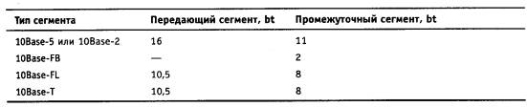
В соответствии с этими данными рассчитаем значение PW для нашего примера.
Левый сегмент 1 10Base-T: сокращение в 10,5 bt.
Промежуточный сегмент 2 10Base-FL: 8.
Промежуточный сегмент 3 10Base-FB: 2.
Промежуточный сегмент 4 10Base-FB: 2.
Промежуточный сегмент 5 10Base-FB: 2.
Сумма этих величин дает значение PW, равное 24,5, что меньше предельного значения в 49 битовых интервала.
В результате приведенная в примере сеть соответствует стандартам Ethernet по всем параметрам, связанным и с длинами сегментов, и с количеством повторителей.

Правила построения сегментов Fast Ethernet при использовании повторителей

Технология Fast Ethernet, как и все некоаксиальные варианты Ethernet, рассчитана на использование концентраторов-повторителей для образования связей в сети. Правила корректного построения сегментов сетей Fast Ethernet включают:
- ограничения на максимальные длины сегментов, соединяющих DTE с DTE;
- ограничения на максимальные длины сегментов, соединяющих DTE с портом повторителя;
- ограничения на максимальный диаметр сети;
- ограничения на максимальное число повторителей и максимальную длину сегмента, соединяющего повторители.

Ограничения длин сегментов DTE-DTE
Таблица 3.8. Максимальные длины сегментов DTE-DTE
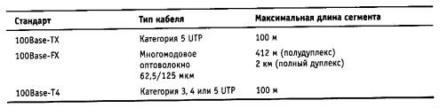
В качестве DTE (Data Terminal Equipment) может выступать любой источник кадров данных для сети: сетевой адаптер, порт моста, порт маршрутизатора, модуль управления сетью и другие подобные устройства. Отличительной особенностью DTE является то, что он вырабатывает новый кадр для разделяемого сегмента (мост или коммутатор, хотя и передают через выходной порт кадр, который выработал в свое время сетевой адаптер, но для сегмента сети, к которому подключен выходной порт, этот кадр является новым). Порт повторителя не является DTE, так как он побитно повторяет уже появившийся в сегменте кадр.
В типичной конфигурации сети Fast Ethernet несколько DTE подключается к портам повторителя, образуя сеть звездообразной топологии. Соединения DTE-DTE в разделяемых сегментах не встречаются (если исключить экзотическую конфигурацию, когда сетевые адаптеры двух компьютеров соединены прямо друг с другом кабелем), а вот для мостов/коммутаторов и маршрутизаторов такие соединения являются нормой - когда сетевой адаптер прямо соединен с портом одного из этих устройств, либо эти устройства соединяются друг с другом.
Спецификация IEEE 802.3u определяет следующие максимальные длины сегментов DTE-DTE, приведенные в табл. 3.8.

Ограничения сетей Fast Ethernet, построенных на повторителях
Повторители Fast Ethernet делятся на два класса. Повторители класса I поддерживают все типы логического кодирования данных: как 4В/5В, так и 8В/6Т. Повторители класса II поддерживают только какой-либо один тип логического кодирования - либо 4В/5В, либо 8В/6Т. То есть повторители класса I позволяют выполнять трансляцию логических кодов с битовой скоростью 100 Мбит/с, а повторителям класса II эта операция недоступна.
Таблица 3.9. Параметры сетей на основе повторителей класса I
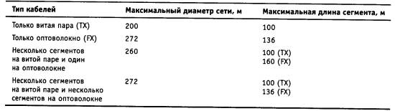
Поэтому повторители класса I могут иметь порты всех трех типов физического уровня: l00Base-TX, l00Base-FX и 100Base-T4. Повторители класса II имеют либо все порты 100Base-T4, либо порты l00Base-TX и l00Base-FX, так как последние используют один логический код 4В/5В.
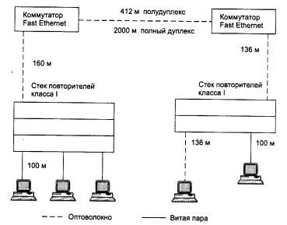
Рис. 3.24. Примеры построения сети Fast Ethernet с помощью повторителей класса I
В одном домене коллизий допускается наличие только одного повторителя класса I. Это связано с тем, что такой повторитель вносит большую задержку при распространении сигналов из-за необходимости трансляции различных систем сигнализации - 70 bt.
Повторители класса II вносят меньшую задержку при передаче сигналов: 46 bt для портов TX/FX и 33,5 bt для портов Т4. Поэтому максимальное число повторителей класса II в домене коллизий - 2, причем они должны быть соединены между собой кабелем не длиннее 5 метров.
Небольшое количество повторителей Fast Ethernet не является серьезным препятствием при построении больших сетей, так как применение коммутаторов и маршрутизаторов делит сеть на несколько доменов коллизий, каждый из которых будет строиться на одном или двух повторителях. Общая длина сети не будет иметь в этом случае ограничений.
В табл. 3.9 приведены правила построения сети на основе повторителей класса I.
Эти ограничения проиллюстрированы типовыми конфигурациями сетей, показанными на рис. 3.24.
Таким образом, правило 4-х хабов превратилось для технологии Fast Ethernet в правило одного или двух хабов, в зависимости от класса хаба.
При определении корректности конфигурации сети можно не руководствоваться правилами одного или двух хабов, а рассчитывать время двойного оборота сети, как это было показано выше для сети Ethernet 10 Мбит/с.
Таблица 3.10. Задержки, вносимые кабелем
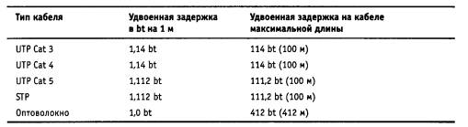
Как и для технологии Ethernet 10 Мбит/с, комитет 802.3 дает исходные данные для расчета времени двойного оборота сигнала. Однако при этом сама форма представления этих данных и методика расчета несколько изменились. Комитет предоставляет данные об удвоенных задержках, вносимых каждым элементом сети, не разделяя сегменты сети на левый, правый и промежуточный. Кроме того, задержки, вносимые сетевыми адаптерами, учитывают преамбулы кадров, поэтому время двойного оборота нужно сравнивать с величиной 512 битовых интервала (bt), то есть со временем передачи кадра минимальной длины без преамбулы.
Для повторителей класса I время двойного оборота можно рассчитать следующим образом.
Таблица 3.11. Задержки, вносимые сетевыми адаптерами
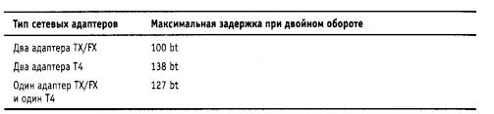
Задержки, вносимые прохождением сигналов по кабелю, рассчитываются на основании данных табл. 3.10, в которой учитывается удвоенное прохождение сигнала по кабелю.
Задержки, которые вносят два взаимодействующих через повторитель сетевых адаптера (или порта коммутатора), берутся из табл. 3.11.
Учитывая, что удвоенная задержка, вносимая повторителем класса I, равна 140 bt, можно рассчитать время двойного оборота для произвольной конфигурации сети, естественно, учитывая максимально возможные длины непрерывных сегментов кабелей, приведенные в табл. 3.10. Если получившееся значение меньше 512, значит, по критерию распознавания коллизий сеть является корректной. Комитет 802.3 рекомендует оставлять запас в 4 bt для устойчиво работающей сети, но разрешает выбирать эту величину из диапазона от 0 до 5 bt.

Контрольные вопросы:

- Какие условия необходимо выполнить, чтобы сеть Ethernet, состоящая из сегментов различной топологии работала корректно
- Рассчитайте PDV структуры сети из примера на рис. 3.13 в соответствии с вариантом, получите промежуточные значения PDV для каждого из сегментов и общее значение для всей сети
Вари  ант | Значения
Вари  ант | Левый сегмент |  |  |  |  |  | Промежуточный сегмент |  | Правый сегмент
Вари  ант | Сегмент 1 |  | Сегмент 2 |  | Сегмент 3 |  |  |  | Сегмент 4 |  | Сегмент 5 |  | Сегмент 6
Вари  ант | Тип | Длинна | Тип | Длинна | Тип | Длинна | Тип | Длинна | Тип | Длин  на | Тип | Длин  на | Тип | Длин  на
1 | 10Base-5 | 50 | 10Base-2 | 155 | 10Base-FB | 1500 | 10Base-FL | 800 | 10Base-T | 50 | 10Base-Т | 65 | 10Base-Т | 80
2 | 10Base-2 | 185 | 10Base-FB | 1800 | 10Base-FL | 500 | 10Base-T | 35 | нет |  | 10Base-FL | 1300 | 10Base-FL | 1600
3 | 10Base-FB | 2000 | 10Base-FL | 300 | 10Base-T | 25 | нет |  | 10Base-5 | 275 | 10Base-FB | 800 | 10Base-FB | 600
4 | 10Base-FL | 100 | 10Base-T | 15 | нет |  | 10Base-5 | 225 | 10Base-2 | 85 | 10Base-2 | 65 | 10Base-2 | 45
5 | 10Base-T | 5 | нет |  | 10Base-5 | 175 | 10Base-2 | 105 | 10Base-FB | 1000 | 10Base-5 | 325 | 10Base-5 | 375
6 | нет |  | 10Base-5 | 125 | 10Base-2 | 125 | 10Base-FB | 1200 | 10Base-FL | 1100 | нет |  | 10Base-Т | 85
7 | 10Base-5 | 75 | 10Base-2 | 145 | 10Base-FB | 1400 | 10Base-FL | 900 | 10Base-T | 55 | 10Base-Т | 70 | 10Base-FL | 1700
8 | 10Base-2 | 175 | 10Base-FB | 1700 | 10Base-FL | 600 | 10Base-T | 40 | нет |  | 10Base-FL | 1400 | 10Base-FB | 500
9 | 10Base-FB | 1900 | 10Base-FL | 400 | 10Base-T | 30 | нет |  | 10Base-5 | 300 | 10Base-FB | 700 | 10Base-2 | 35
10 | 10Base-FL | 200 | 10Base-T | 20 | нет |  | 10Base-5 | 250 | 10Base-2 | 75 | 10Base-2 | 55 | 10Base-5 | 400
11 | 10Base-T | 10 | нет |  | 10Base-5 | 200 | 10Base-2 | 95 | 10Base-FB | 900 | 10Base-5 | 350 | 10Base-Т | 90
12 | нет |  | 10Base-5 | 150 | 10Base-2 | 115 | 10Base-FB | 1100 | 10Base-FL | 1200 | нет |  | 10Base-FL | 1800
13 | 10Base-5 | 100 | 10Base-2 | 135 | 10Base-FB | 1300 | 10Base-FL | 1000 | 10Base-T | 60 | 10Base-Т | 75 | 10Base-FB | 300
14 | 10Base-2 | 165 | 10Base-FB | 1600 | 10Base-FL | 700 | 10Base-T | 45 | нет |  | 10Base-FL | 1500 | 10Base-2 | 25
- Почему структура сети на рис. 3.13 не является корректной
- Рассчитайте PW структуры сети из примера на рис. 3.13 в соответствии с вариантом, получите промежуточные значения PW для каждого из сегментов и общее значение для всей сети

Вариант | Значения
Вариант | Передающий сегмент |  |  | Промежуточный сегмент | Передающий сегмент
Вариант | Сегмент 1 | Сегмент 2 | Сегмент 3 | Промежуточный сегмент | Сегмент 4 | Сегмент 5 | Сегмент 6
Вариант | Тип | Тип | Тип | Тип | Тип | Тип | Тип
1 | 10Base-5 | 10Base-2 | 10Base-FB | 10Base-FL | 10Base-T | 10Base-Т | 10Base-Т
2 | 10Base-2 | 10Base-FB | 10Base-FL | 10Base-T | нет | 10Base-FL | 10Base-FL
3 | 10Base-FB | 10Base-FL | 10Base-T | нет | 10Base-5 | 10Base-FB | 10Base-FB
4 | 10Base-FL | 10Base-T | нет | 10Base-5 | 10Base-2 | 10Base-2 | 10Base-2
5 | 10Base-T | нет | 10Base-5 | 10Base-2 | 10Base-FB | 10Base-5 | 10Base-5
6 | нет | 10Base-5 | 10Base-2 | 10Base-FB | 10Base-FL | нет | 10Base-Т
7 | 10Base-5 | 10Base-2 | 10Base-FB | 10Base-FL | 10Base-T | 10Base-Т | 10Base-FL
8 | 10Base-2 | 10Base-FB | 10Base-FL | 10Base-T | нет | 10Base-FL | 10Base-FB
9 | 10Base-FB | 10Base-FL | 10Base-T | нет | 10Base-5 | 10Base-FB | 10Base-2
10 | 10Base-FL | 10Base-T | нет | 10Base-5 | 10Base-2 | 10Base-2 | 10Base-5
11 | 10Base-T | нет | 10Base-5 | 10Base-2 | 10Base-FB | 10Base-5 | 10Base-Т
12 | нет | 10Base-5 | 10Base-2 | 10Base-FB | 10Base-FL | нет | 10Base-FL
13 | 10Base-5 | 10Base-2 | 10Base-FB | 10Base-FL | 10Base-T | 10Base-Т | 10Base-FB
14 | 10Base-2 | 10Base-FB | 10Base-FL | 10Base-T | нет | 10Base-FL | 10Base-2

- Перечислите, что включают правила корректного построения сегментов сетей Fast Ethernet
- Что может выступать в качестве DTE, что является отличительной особенностью DTE
- Опишите максимальные длины сегментов DTE-DTE для разных типов кабелей согласно спецификации IEEE 802.34
- Встречаются ли соединения DTE-DTE в разделяемых сегментах, когда такой тип соединения считается нормой
- Опишите основные параметры сетей построенных на повторителях класса I
- Почему в домене коллизий допустим только 1 повторитель класс I
- Почему в домене коллизий допускается только 2 повторитель класса II
- Запишите таблицу «Параметры сетей на основе повторителей класса I»
- Запишите таблицу «Задержки вносимые кабелем»
- Запишите таблицу «Задержки, вносимые сетевым адаптером»

